Individuazione delle diverse unità strutturali

**Vista modello US1**

Immagine modello US2

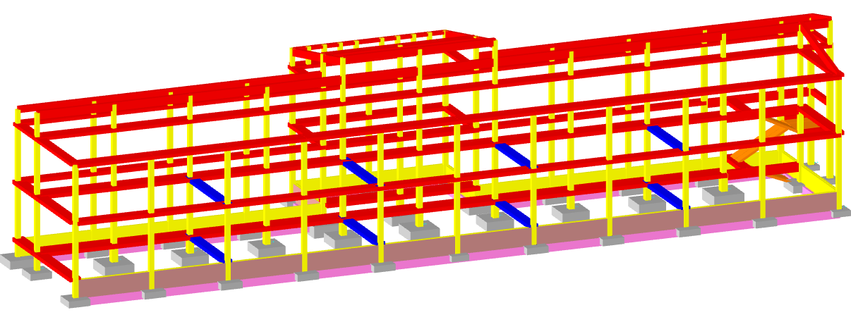

**Vista modello US3**

**Vista modello US4**

**Vista modello US5**

**Vista modello US6**